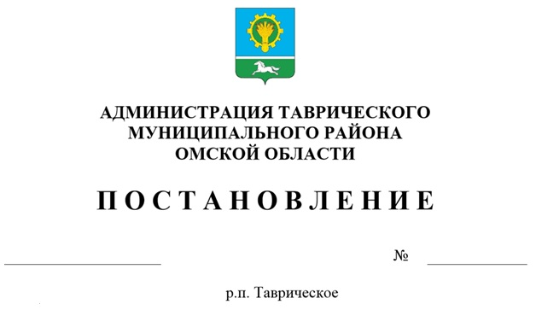

О признании утратившим силу постановления Администрации Таврического муниципального района от 17 мая 2023 года № 229 "Об утверждении порядка предоставления субсидий на финансовое обеспечение затрат, связанных с организацией общественных работ для граждан, зарегистрированных в казенном учреждении Таврического муниципального района Омской области - центре занятости населения в целях поиска подходящей работы, включая безработных граждан, юридическим лицам (за исключением государственных (муниципальных) учреждений), индивидуальным предпринимателям, действующим на территории

Таврического муниципального района Омской области"

В соответствии положениями Федерального [закона](consultantplus://offline/ref=593E88021C1E7A58C8D7DB80E7F00B7482452708DC10614D59069C0033C8B2CD78E2EF521FD69971BCAC1ABFE2G3o1G) от 06 октября 2003 года № 131-ФЗ "Об общих принципах организации местного самоуправления в Российской Федерации", руководствуясь [Уставом](consultantplus://offline/ref=593E88021C1E7A58C8D7DB96E49C547D8E4D7004D413631302549A576C98B4982AA2B10B4C96D27CBDB606BFE32C53B480G2o5G) Таврического муниципального района Омской области, п о с т а н о в л я ю:

1. Признать утратившими силу:

- постановление Администрации Таврического муниципального района от 17 мая 2023 года № 229 "Об утверждении порядка предоставления субсидий на финансовое обеспечение затрат, связанных с организацией общественных работ для граждан, зарегистрированных в казенном учреждении Таврического муниципального района Омской области - центре занятости населения в целях поиска подходящей работы, включая безработных граждан, юридическим лицам (за исключением государственных (муниципальных) учреждений), индивидуальным предпринимателям, действующим на территории Таврического муниципального района Омской области";

- постановление Администрации Таврического муниципального района от 16 августа 2024 года № 387 "О внесении изменений в постановление Администрации Таврического муниципального района от 17 мая 2023 года № 229 "Об утверждении порядка предоставления субсидий на финансовое обеспечение затрат, связанных с организацией общественных работ для граждан, зарегистрированных в казенном учреждении Таврического муниципального района Омской области - центре занятости населения в целях поиска подходящей работы, включая безработных граждан, юридическим лицам (за исключением государственных (муниципальных) учреждений), индивидуальным предпринимателям, действующим на территории Таврического муниципального района Омской области".

2. Настоящее постановление вступает в силу в соответствии с [Уставом](consultantplus://offline/ref=593E88021C1E7A58C8D7DB96E49C547D8E4D7004D413631302549A576C98B4982AA2B10B4C96D27CBDB606BFE32C53B480G2o5G) Таврического муниципального района Омской области.

3. Контроль за исполнением настоящего постановления возложить на заместителя Главы Таврического муниципального района Омской области - председателя комитета экономического развития и планирования Каманину И. В.

Глава муниципального района И. А. Баннов